# Razões

## O que é uma razão?

Vamos considerar um carro de corrida com **4m** de comprimento e um kart com **2m** de comprimento. Para compararmos as medidas dos carros, basta dividir o comprimento de um deles pelo outro. Assim:

  (o tamanho do carro de corrida é duas vezes o tamanho do kart).

Podemos afirmar também que o kart tem a metade  do comprimento do carro de corrida.  
A comparação entre dois números racionais, através de uma divisão, chama-se **razão**.

A razão  pode também ser representada por 1:2 e significa que cada metro do kart corresponde a 2m do carro de corrida.

Denominamos de **razão** entre dois números a e b (b diferente de zero)  
o quociente  ou a:b.

A palavra **razão**, vem do latim ratio, e significa "divisão". Como no exemplo anterior, são diversas as situações em que utilizamos o conceito de razão. Exemplos:

* Dos 1200 inscritos num concurso, passaram 240 candidatos.  
  Razão dos candidatos aprovados nesse concurso:

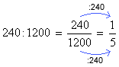  (de cada 5 candidatos inscritos, 1 foi aprovado).

* Para cada 100 convidados, 75 eram mulheres.  
  Razão entre o número de mulheres e o número de convidados:

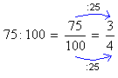   (de cada 4 convidados, 3 eram mulheres).

 Observações:

     1) A razão entre dois números racionais pode ser apresentada de três formas. Exemplo:  
Razão entre 1 e 4:     1:4   ou    ou 0,25.

2) A razão entre dois números racionais pode ser expressa com sinal negativo, desde que seus termos tenham sinais contrários. Exemplos:

A razão entre 1 e -8 é  .

A razão entre    é   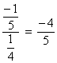.

Assistir a vídeo aula: <https://www.youtube.com/watch?v=HbfAnZQfXXY>

**Exercícios**

1. Em um certo teatro, as poltronas são divididas em setores. A figura apresenta a vista do setor 3 desse teatro, no qual as cadeiras escuras estão reservadas e as claras não foram vendidas

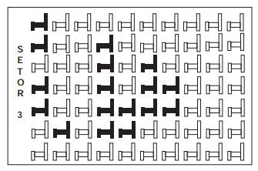

A razão que representa a quantidade de cadeiras reservadas do setor 3 em relação ao total de cadeiras desse mesmo setor é

a) 17  
    70

b) 17  
    53

c) 53  
    70

d) 53  
    17

e) 70  
   17

2. Uma escola possui 2500 alunos matriculados e 1200 foram selecionados para participar de um concurso de redação. Qual é a razão que representa o total de alunos selecionados?

3. Uma loja de móveis fez o balanço da quantidade de sofás que foram vendidos. A razão entre o número total de sofás e o número de sofás vendidos foi de 8 para 5. Sabendo que na loja foram vendidos 10 sofás, calcule a quantidade total de sofás.

4. Identifiquequais itens formam uma proporção?

a) 

b) 

c) 

d) 

e) 